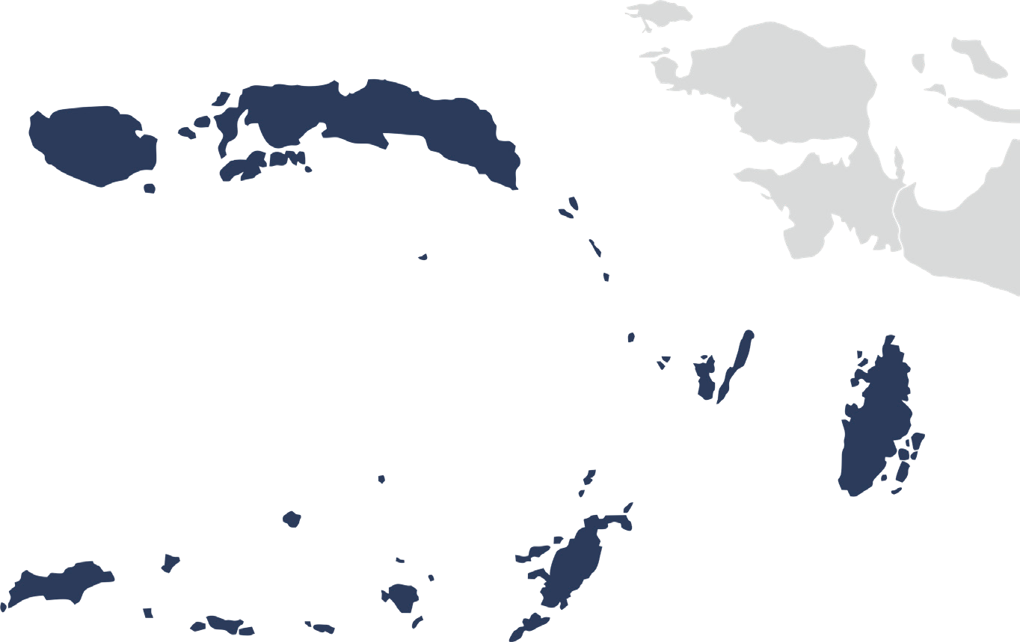


Kolaborasi untuk Akselerasi

Layanan Dasar di Provinsi Maluku

Juli 2025

Kondisi geografis yang menantang, ditambah dengan terbatasnya anggaran pemerintah daerah, memengaruhi jangkauan dan kualitas layanan dasar di Provinsi Maluku, terutama bagi kelompok rentan seperti masyarakat miskin, perempuan, anak-anak, dan penyandang disabilitas. Tata kelola pemerintahan yang efektif dan pembangunan yang inklusif menjadi kunci untuk meningkatkan kesejahteraan masyarakat.

Untuk itu kepemimpinan Pemerintah Provinsi Maluku yang baru terpilih mengusung visi Transformasi Maluku menuju Maluku yang maju, adil dan sejahtera menyongsong Indonesia emas 2045. Visi pembangunan Maluku 2025–2029 difokuskan pada peningkatan tata kelola permerintahan dan pelayanan publik, pengentasan kemiskinan melalui kebijakan yang tepat sasaran, memperkuat pengembangan SDM, kesetaraan gender serta penguatan peran peran perempuan dan disabilitas, meningkatkan kuantitas dan kualitas infrastruktur serta memperlancar konektivitas antar wilayah, peningkatan pertumbuhan eknomi yang inklusif, serta penataan dan revitalisasi Lembaga Sosial Kemasyarakatan.

Untuk mewujudkan visi tersebut, Pemerintah Provinsi Maluku memperkuat tata kelola pemerintahan, sistem data, perencanaan yang inklusif, dan penyediaan layanan dasar, salah satunya melalui kerjasama dengan SKALA, Program Kemitraan Australia–Indonesia untuk Sinergi dan Kolaborasi dalam Akselerasi Layanan Dasar. Kolaborasi ini terus berlanjut sebagai bagian dari komitmen bersama untuk mendukung kepemimpinan baru Pemerintah Provinsi Maluku.

1

2

Fokus Kolaborasi
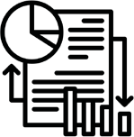 Tata Kelola Pemerintahan dan Kapasitas Fiskal Daerah
Sejalan dengan prioritas Gubernur Maluku dalam memperkuat tata kelola pemerintahan dan kapasitas fiskal daerah, Pemerintah Provinsi Maluku telah melaksanakan sejumlah inisiatif strategis, antara lain:
- Mendukung penguatan kewenangan perpajakan daerah (local taxing power) untuk meningkatkan kemandirian fiskal pemerintah daerah, melalui:
  - Penyusunan Peraturan Daerah No. 2 Tahun 2024 tentang Pajak Daerah dan Retribusi Daerah;
  - Penyusunan Peraturan Gubernur Provinsi Maluku No. 35 Tahun 2024 dan No. 36 Tahun 2024 tentang Tata Cara Pemungutan Pajak Daerah dan Retribusi Daerah;
  - Sinergi antara 11 pemerintah kabupaten/kota dan pemerintah provinsi dalam rangka implementasi peraturan mengenai opsen pajak daerah/pembagian hasil pajak antara provinsi dan kabupaten/kota.

- Menginisiasi kajian potensi peningkatan Pendapatan Asli Daerah (PAD) melalui:
  - Identifikasi pajak baru dari kendaraan di atas air;
  - Optimalisasi pemungutan pajak air permukaan;
  - Optimalisasi retribusi daerah melalui penyusunan proses bisnis bagi OPD pemungut.

- Peningkatan kapasitas dan tata kelola perencanaan dan penganggaran daerah, antara lain melalui:
  - Pelatihan bagi pejabat pemerintah provinsi, kabupaten, dan kota untuk menyelaraskan perencanaan dan penganggaran dengan kebijakan fiskal nasional;
  - Penguatan model rapat teknis Tim Penerapan Standar Pelayanan Minimal (SPM) Provinsi Maluku sebagai sarana pendampingan teknis dalam penetapan target penerima layanan dan perhitungan kebutuhan anggaran SPM tahun 2026;
  - Inisiasi komunitas praktik kebijakan yang mempertemukan analis kebijakan, akademisi, dan organisasi masyarakat sipil untuk mendukung pengambilan keputusan yang lebih tepat dan berbasis bukti.


Perencanaan dan Pengembangan Berbasis Data

Pembangunan berbasis bukti, berkelanjutan, dan berkeadilan menjadi prioritas utama Pemerintah Provinsi Maluku. Untuk memperkuat kebijakan berbasis data, berbagai upaya telah dilakukan guna meningkatkan kapasitas pemerintah di tingkat provinsi, kabupaten, dan kota dalam mengumpulkan, mengelola, dan menganalisis data. Sejumlah inisiatif strategis yang telah didorong antara lain:

- Memperkuat penyelenggaran Satu Data Daerah dalam mendukung perencanaan dan penganggaran berbasis bukti melalui;
  - Penguatan kelembagaan Forum Satu Data Maluku, termasuk penguatan tata kelola melalui peningkatan koordinasi, akuntabilitas, dan manajemen data lintas lembaga di tingkat provinsi;
  - Menyusun Rencana Aksi Satu Data; pengembangan Prosedur Operasional Standar (SOP) untuk penyelenggaran siklus data
  - Revitalisasi portal Satu Data Maluku

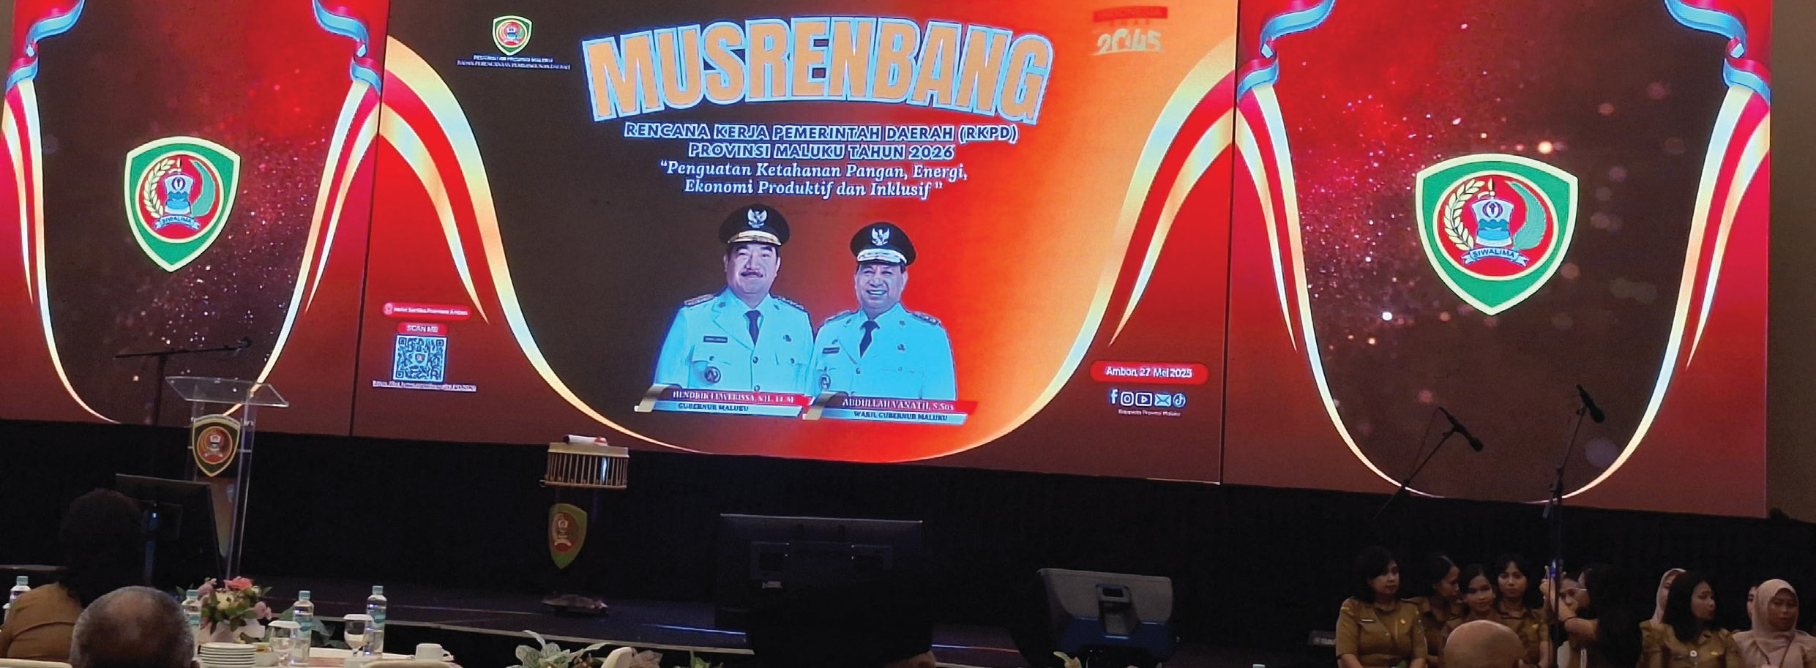
3
- Pengesahan Keputusan Gubernur untuk memperkuat akuntabilitas setiap perangkat daerah dalam menyediakan data yang lengkap, akurat, dan tepat waktu. Inisiatif ini berhasil meningkatkan jumlah daftar data yang dilaporkan dari 280 menjadi 1.470 serta mendorong 21 lembaga daerah menyerahkan metadata utama kepada pemerintah pusat.

- Pelatihan bagi aparatur sipil negara (ASN) dari Bappeda dan Dinas Komunikasi dan Informatika (Diskominfo) sebagai fasilitator dalam pemanfaatan e-Walidata dan Sistem Informasi Pemerintahan Daerah (SIPD) untuk perencanaan pembangunan. Penguatan kapasitas ASN untuk melatih sesama ASN dalam pemanfaatan data sosial ekonomi nasional untuk mendukung perencanaan daerah, penyusunan Rencana Aksi Standar Pelayanan Minimal (SPM), penyusunan profil gender, serta perencanaan penanggulangan kemiskinan. Kegiatan ini telah memberikan manfaat langsung bagi ASN di lima kabupaten/kota di Maluku.

 Pemenuhan Layanan Dasar yang Inklusif
Salah satu komitmen utama Pemerintah Provinsi Maluku kepada masyarakat Maluku adalah memastikan penyediaan layanan dasar yang efektif dan inklusif. Untuk mewujudkan hal tersebut, Pemerintah Provinsi Maluku telah melaksanakan sejumlah inisiatif strategis, antara lain:

- Pelaksanaan 4 tahapan Penerapan Standar Pelayanan Minimal (SPM) dan integrasinya dalam perencanaan dan penganggaran, demi penyediaan layanan dasar secara lebih terarah.

- Penguatan kapasitas Tim Penerapan SPM dalam perencanaan, pengumpulan data, dan pelaporan kegiatan penerapan Standar Pelayanan Minimal (SPM).

- Pemanfaatan berbagai sumber data—mulai dari data sosial ekonomi, sektoral, hingga BNBA (By Name by Address)—terus diperkuat sebagai basis perencanaan agar program lebih tepat sasaran;
  - Mendukung Dinas Perumahan dan Permukiman serta Dinas Pekerjaan Umum dalam meningkatkan kualitas layanan melalui data yang lebih akurat terkait kebutuhan rumah tangga di wilayah rawan bencana dan penerima manfaat layanan air bersih.
  - Pemanfaatan analisis data terpilah (termasuk disabilitas) dalam penyusunan regulasi/ kebijakan Pengarusutamaan Gender (Perda PUG no 7/2024) dan Rencana Aksi Penyandang Disabilitas.

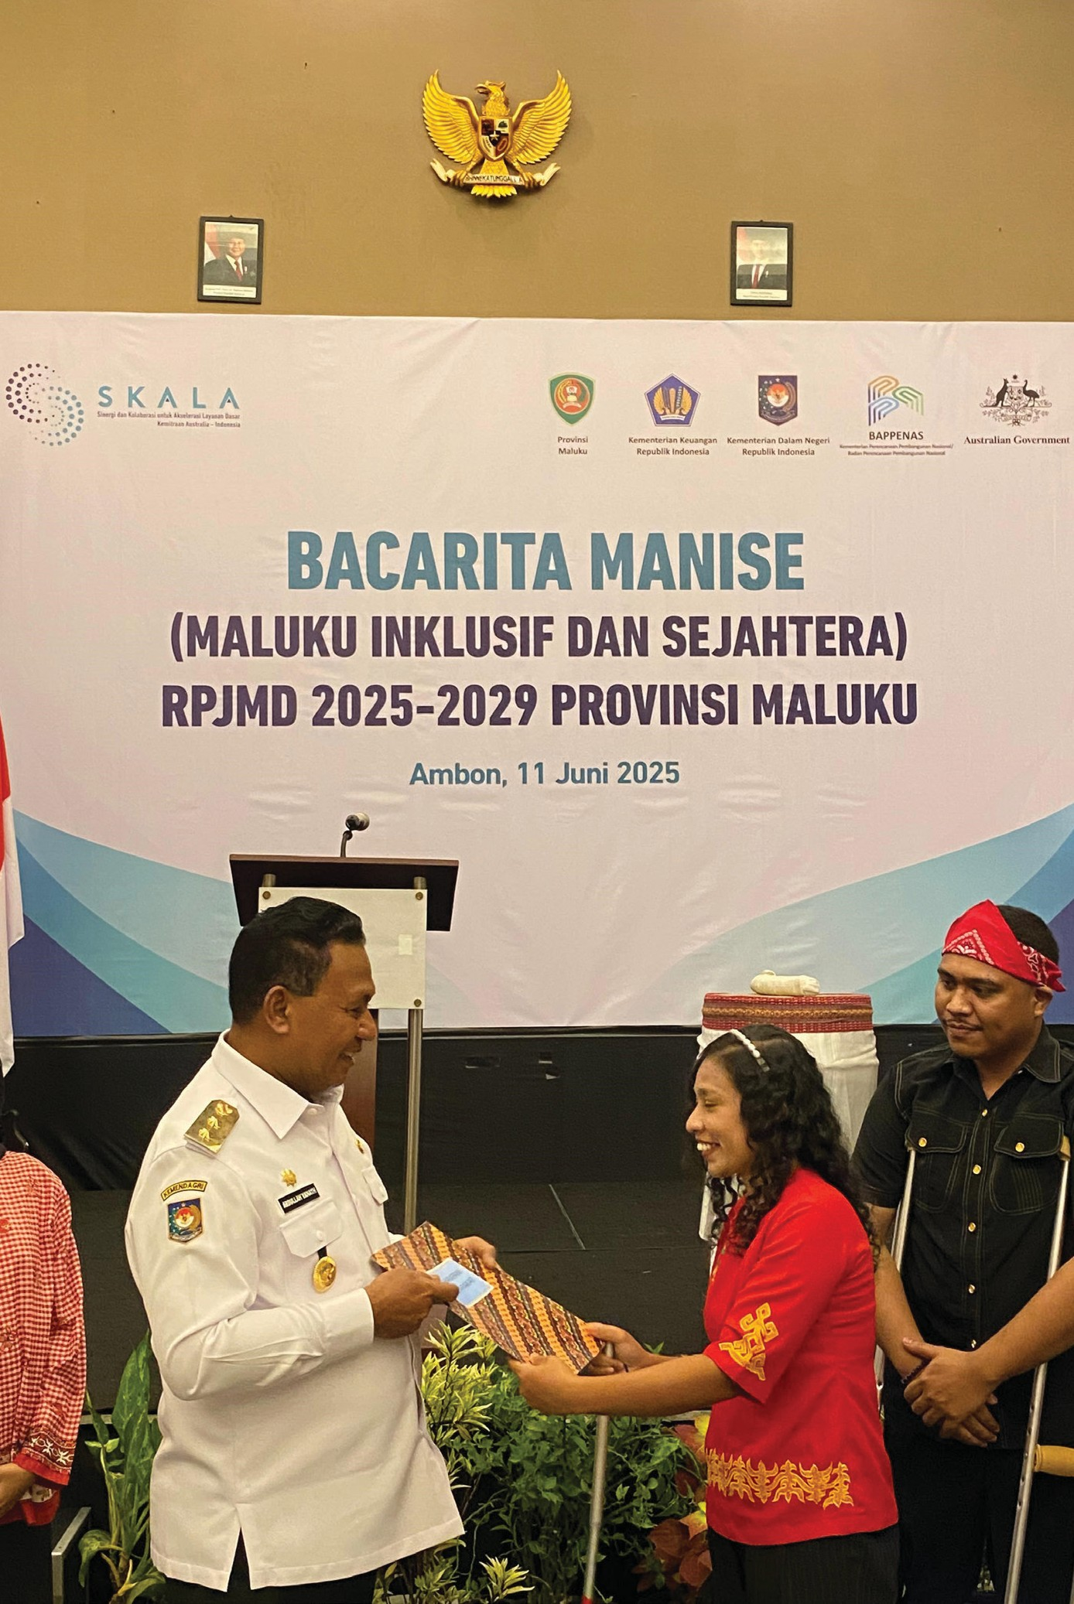


Transformasi Sosial yang Inklusif dan Berkeadilan

Sebagai bagian dari visi untuk mewujudkan masyarakat yang adil dan progresif, Pemerintah Provinsi Maluku mendorong penguatan kolaborasi antara masyarakat, organisasi masyarakat sipil, dan lembaga pemerintahan. Pemerintah Provinsi Maluku telah melaksanakan berbagai inisiatif untuk menjawab kebutuhan perempuan, penyandang disabilitas, dan kelompok rentan, antara lain:

- Fasilitasi integrasi perspektif gender ke dalam kebijakan daerah melalui kolaborasi antara organisasi masyarakat sipil dan pejabat pemerintah dalam merumuskan dan mengesahkan Peraturan Daerah No. 7 Tahun 2024 tentang Pengarusutamaan Gender.

- Mendorong kolaborasi yang bermakna antara organisasi masyarakat sipil dan pemerintah dalam memastikan pembangunan yang inklusif dan berpihak kepada kelompok rentan, melalui:
  - Revitalisasi Forum PUSPA sebagai forum gabungan jaringan masyarakat sipil yang berperan sebagai mitra pemerintah daerah dalam perencanaan dan penganggaran yang inklusif.
    - Kolaborasi erat antara organisasi masyarakat sipil dan pemerintah dalam menyusun berbagai regulasi dan kebijakan terkait gender, disabilitas, dan inklusi, seperti Peraturan Daerah No. 7/2024 tentang Pengarusutamaan Gender (PUG) dan Rencana Aksi Daerah Penyandang Disabilitas (RAD PD).
    - Memastikan peningkatan layanan dan pemenuhan kebutuhan penyandang disabilitas terakomodasi dalam perencanaan daerah melalui penyusunan RAD PD.

- Penguatan kapasitas aparatur sipil negara dalam tata kelola pemerintahan yang inklusif gender melalui pelatihan Perencanaan dan Penganggaran Responsif Gender. Hasilnya, sembilan instansi daerah telah merevisi rencana kerja mereka untuk mengintegrasikan Anggaran Aksi Gender ke dalam sub-kegiatan masing-masing.

- Inisiasi pelaksanaan Musrenbang tematik perdana di tingkat provinsi melalui forum Bacarita Manise sebagai ruang dialog untuk menggali gagasan dan kebutuhan kelompok rentan yang selaras dengan prioritas pembangunan daerah.

4

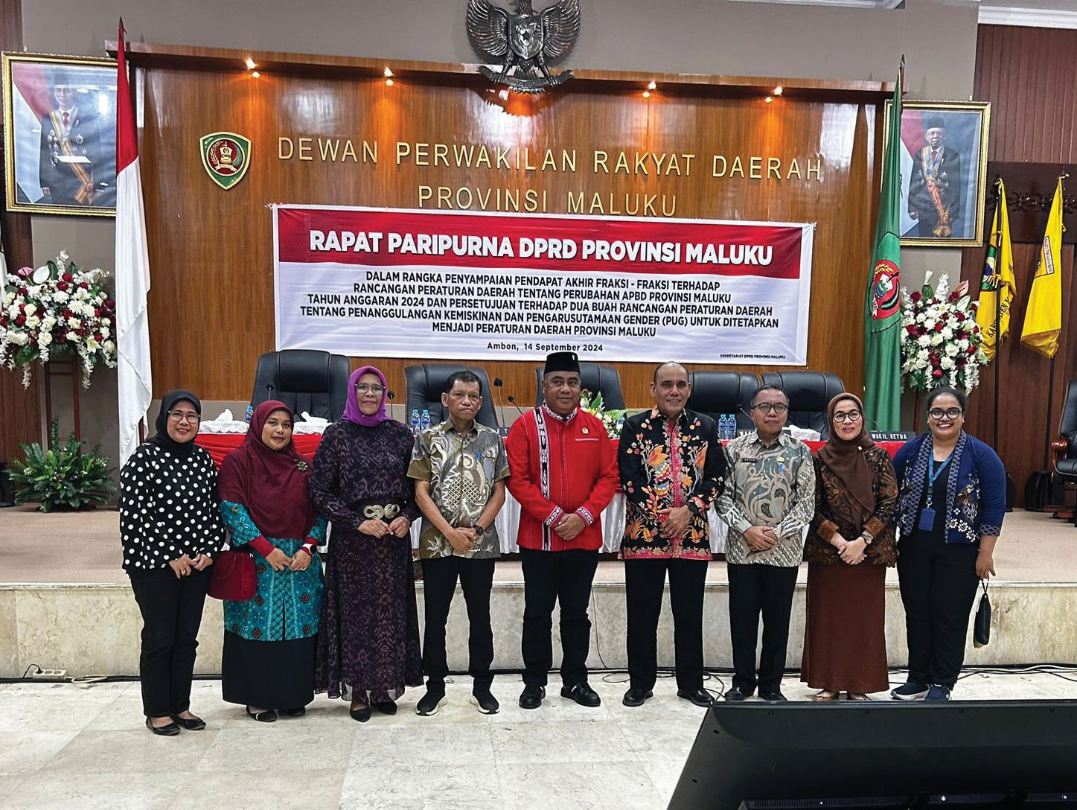

Tantangan Efisiensi Anggaran dan Dukungan Program SKALA

Pemerintah Provinsi Maluku menghadapi keterbatasan anggaran dalam penyelenggaraan layanan dasar sebagai dampak dari diterbitkannya Instruksi Presiden (Inpres) No. 1 Tahun 2025. Program SKALA hadir untuk mendukung pemerintah provinsi dalam:

Meningkatkan kualitas layanan dasar melalui perencanaan berbasis data yang akurat dan terintegrasi, dengan memanfaatkan data terkini dan terpilah untuk memastikan ketepatan sasaran.

Membantu Pemerintah Provinsi Maluku dalam menetapkan target Standar Pelayanan Minimal (SPM) secara tepat, mengidentifikasi kelompok sasaran prioritas, serta merancang intervensi yang lebih efisien dan terukur. Pendekatan ini mendorong alokasi sumber daya yang lebih tepat guna dan berdampak.

5

6

Keberlanjutan Kolaborasi dalam Mendukung Visi Maluku

Sejalan dengan visi Gubernur Maluku, Pemerintah Provinsi terus memperkuat upaya pembangunan melalui kolaborasi berkelanjutan dengan Program SKALA. Kemitraan ini difokuskan pada penguatan di sejumlah bidang prioritas, antara lain:

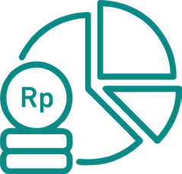Perencanaan Strategis, Penerapan SPM, dan Optimalisasi Fiskal
Mendorong perencanaan SPM berbasis data untuk tahun 2026, termasuk menggunakan data sosial-ekonomi nasional dan sumber data lainnya dalam penetapan target layanan, dan memperkuat kolaborasi dalam tim SPM melalui pelibatan Bappeda dan Badan Pengelola Keuangan dan Aset Daerah (BPKAD) dalam perencanaan dan penganggaran.

Dalam rangka optimalisasi fiskal, SKALA dengan dukungan dari PEMDA akan melaksanakan identifikasi sumber-sumber pendapatan baru daerah dan intensifikasi sumber pendapatan daerah eksisting.

Pengumpulan, Pengelolaan dan Analisis Data
Memperkuat koordinasi dan kolaborasi kelembagaan Forum Satu Data untuk mendukung pelaksanaan siklus data yang tepat waktu, menyelesaikan SOP dan pedoman untuk Satu Data, merevitalisasi Portal Satu Data Maluku, dan menyelesaikan proses bisnis dan peta jalan strategis untuk Sistem Pemerintahan Berbasis Elektronik (SPBE).

Gender, Disabilitas, dan Inklusi Sosial

Memastikan Musyawarah Perencanaan Pembangunan (Musrenbang) yang bermakna dan inklusif dilaksanakan dengan memperkuat partisipasi organisasi masyarakat sipil, terutama dari organisasi disabilitas, melalui analisis data dan advokasi yang lebih baik dan organisasi membantu masyarakat sipil untuk menyelaraskan usulan mereka dengan prioritas RPJMD dan program-program pemerintah daerah.



IFC Tower 2, Level 17
Jl. Jendral Sudirman Kav. 22‑23 Jakarta 12920
 skala.or.id  communications@skala.or.id

https://s.id/Channel‑SKALA

